Korte uitleg over het installeren van Netflixstatistix door Sven, Timo & Devon

Allereerst moet de bestanden uitgepakt worden op een locatie van uw keuze

De installatie van onze database gaat als volgt:

* In phpadmin klik op import
  + 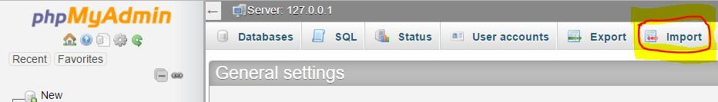
* Vervolgens klikt op Choose file
  + 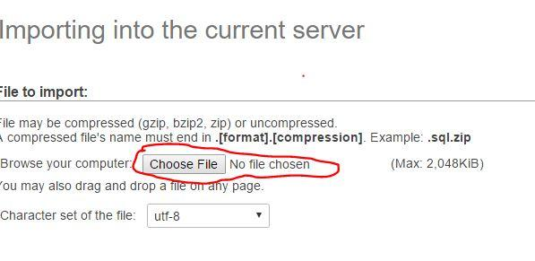
* Zoek dan de sql file op de locatie waar het is opgeslagen.

De installatie van onze java code gaat als volgt:

* Start Netbeans of andere IDE
* Klik op File
  + 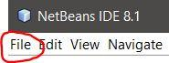
* Klik op Open Project
  + 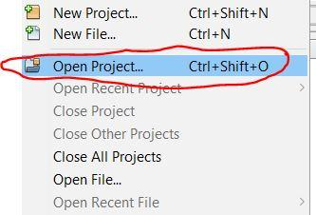
* Kies vervolgens de file op de locatie waar het is opgeslagen